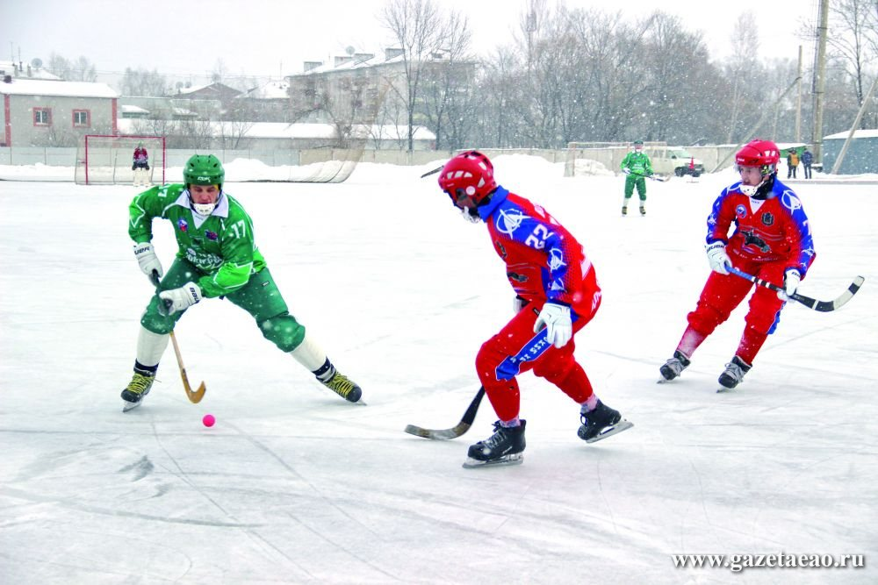 | ОБЪЯВЛЕНИЕ  06.02.2021года  11.00 час.
СОСТОИТСЯ ОТКРЫТЫЙ ТУРНИР
ПО ХОККЕЮ С ШАЙБОЙ,
СРЕДИ ЛЮБИТЕЛЬСКИХ КОМАНД,
ПОСВЯЩЕННЫЙ ПАМЯТИ А.Н.ИЛЬИНА
(ПРИУРОЧЕН К ПРАЗДНОВАНИЮ ВСЕРОССИЙСКОГО ДНЯ ЗИМНИХ ВИДОВ СПОРТА)

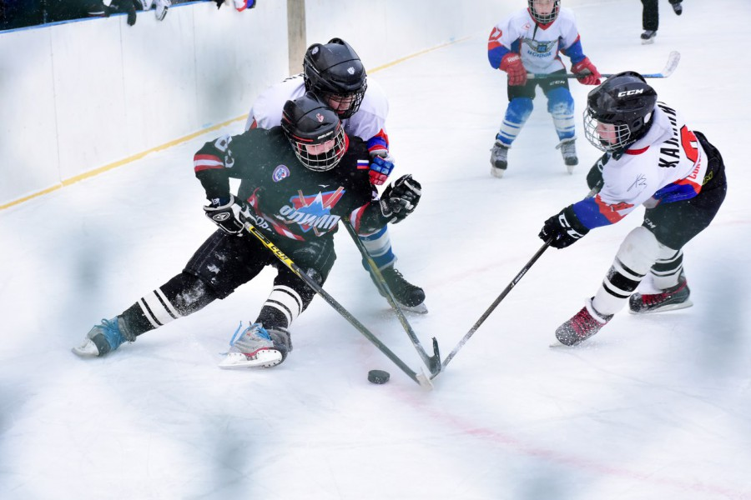 | Участники в открытом турнире  по хоккею с шайбой:  - Команда с. Маяк.  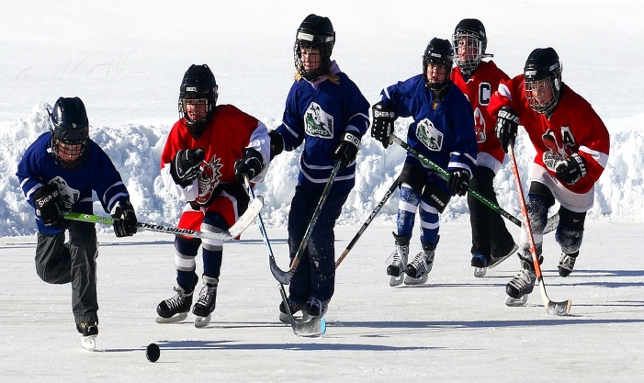  - Команда с. Найхин.  - Команда с. Найхин.  - Команда с. Троицкое.  - Команда г. Хабаровск.  - Команда с. Дада.

ЖДЕМ ВАС
НА ХОККЕЙНОЙ ПЛОЩАДКЕ!

